- Tujuan
Instruksi kerja ini dibuat sebagai Panduan dalam Pengoperasian dan Pembersihan Mesin OPE Extraction Refluks Tank agar dilakukan dengan baik dan benar.

- Ruang Lingkup
Instruksi kerja ini berlaku untuk mesin Mesin OPE Extraction Refluks Tank.

- Penanggung Jawab
  - Asisten Manager Quality Assurance bertanggung jawab untuk mengesahkan dan menjamin instruksi kerja dilaksanakan dengan baik.
  - Asisten Manager Produksi dan Supervisor Produksi bertanggung jawab menyusun, mengkaji secara berkala dan memastikan bahwa instruksi kerja dilaksanakan secara konsisten, baik dan benar.
  - Pelaksana bertanggung jawab untuk:
- Mengoperasikan dan membersihkan sesuai dengan instruksi kerja yang berlaku.
- Melaporkan penyimpangan yang terjadi selama pengoperasian dan pembersihan kepada supervisor produksi.

- Definisi
Tanki Refluks 2000 L - OPE merupakan mesin yang berfungsi untuk mengekstraksi bahan awal dengan cara pemanasan dan pengadukan dengan bantuan internal sirkulasi.

- Referensi
Cara Pembuatan Obat Tradisional yang Baik 2021

- Alat dan Bahan
    - Alat Spons.
    - Tissu Bebas Serat.
    - Detergent container.
    - Nilfisk High Pressure Cleaner.
    - Selang
    - Spray Gun.
  - Bahan
    - Bahan Baku
    - Deterjen MIP CIP
    - Hot water ± 70ºC.
    - Soft water.
    - Purified Water.

- Instruksi Kerja
  - Pengamanan
    - Pastikan personil terkualifikasi dan menggunakan alat pelindung diri yang sesuai.
    - Pastikan tombol Emergency Stop berfungsi.
    - Bila mesin tidak akan digunakan dalam waktu yang lama matikan mesin dengan mematikannya melalui MCB pada panel mesin.

Pengoperasian Mesin
    - Pastikan terdapat label “Mesin Bersih” pada mesin.
    - Pastikan bagian dalam tangki bersih dari produk sebelumnya.
    - Nyalakan mesin OPE Extraction Refluks Tank dengan memutar power switch, apabila mesin tidak digunakan dalam waktu yang lama buka Panel Listrik dan tekan MCB mesin.
    - Tampilan awal HMI.
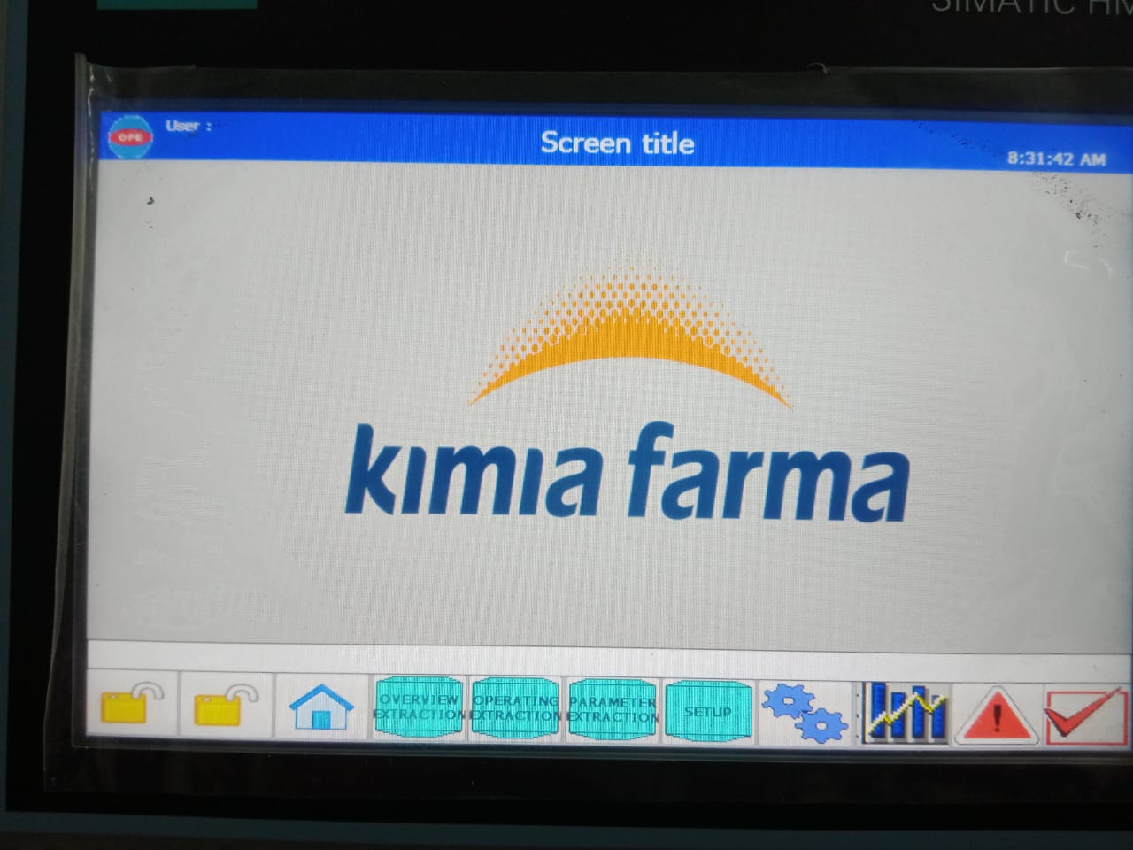

    - Tekan lakukan Log In pada HMI masukan Username dan Password.
    - Pasang Fiter mesh kedalam cone dengan cara :
    - Pasang Filter mesh ke dalam cone dengan cara :
      - Nyalakan hydraulic dengan memutar panel hydraulic.

      - Pilih 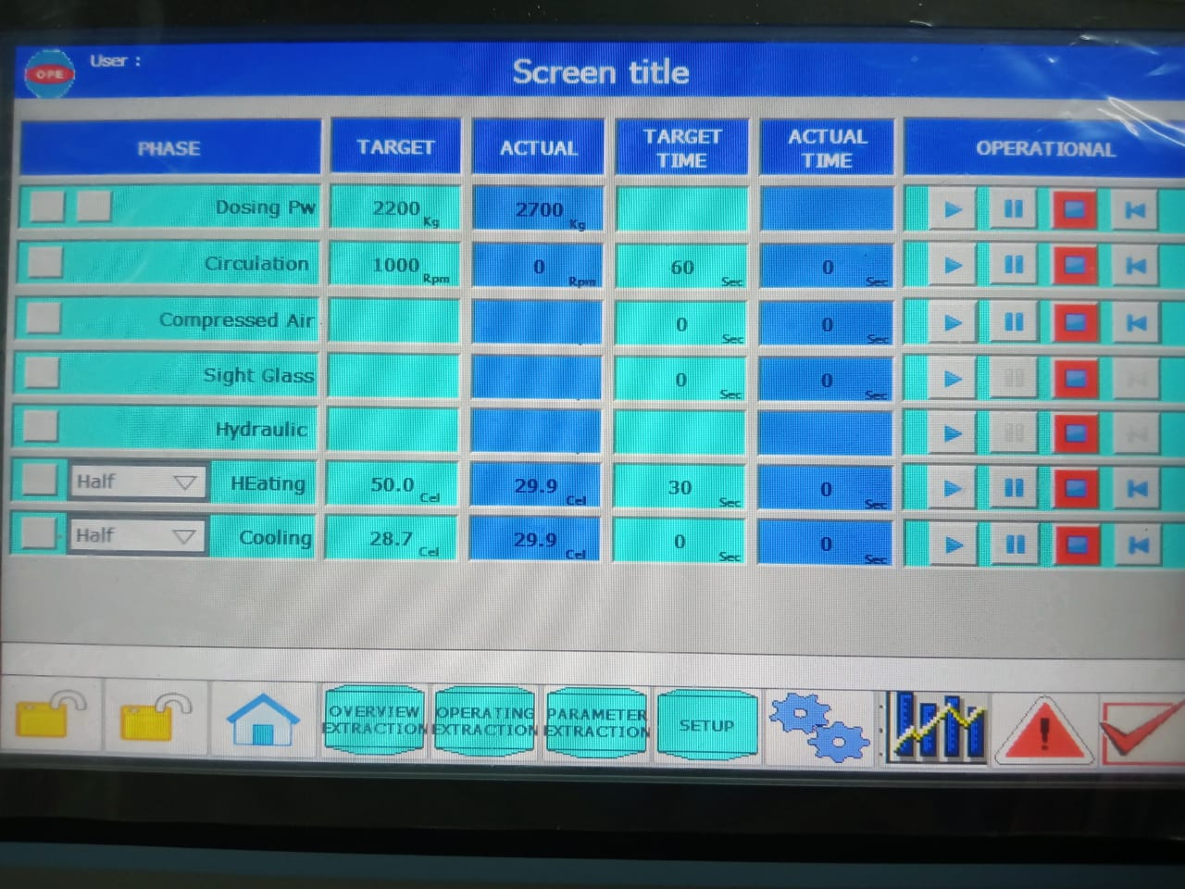 kemudian nyalakan Hydraulic dengan tekan 

      - Operasikan remot hydraulic untuk membuka cone
Up : Atas
Down : Bawah
East : Kanan
West : Kiri
      - Buka cone dengan tekan East dan menutup dengan menekan West
      - Pasang Filter mesh ke dalam Cone
      - Pastikan interlock pada cone terpasang dengan benar
      - Make sure the interlock on the cone is properly installed
    - Tekan  untuk memastikan nilai Parameter sudah terisi.
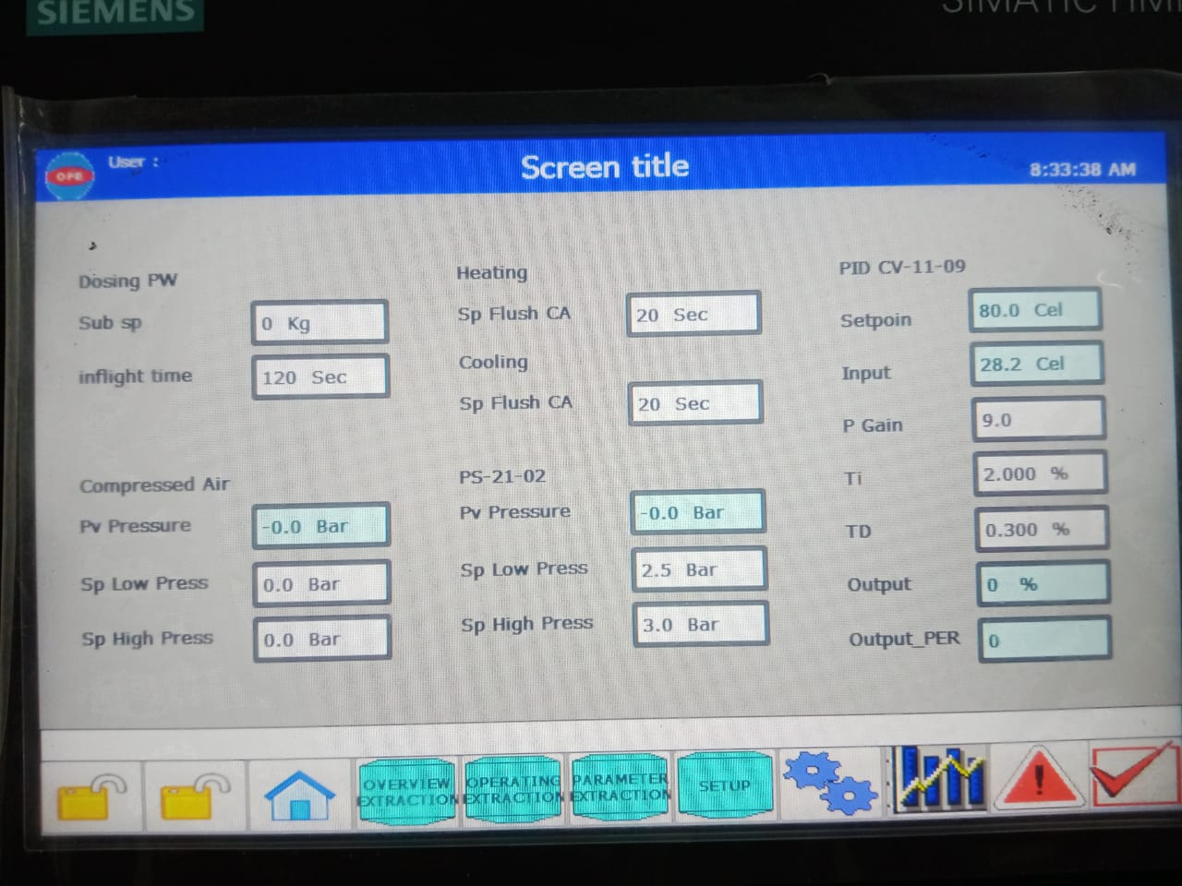
    - Pastikan parameter yang digunakan sesuai dengan standar sediaan yang akan dibuat.
    - Lakukan Pemastian status Interlock :
      - Pastikan status interlock dalam kondisi  (ready for running)
      - Apabila ada kesalahan atau muncul  periksa apa yang menjadi permasalahan
      - Tekan ACK 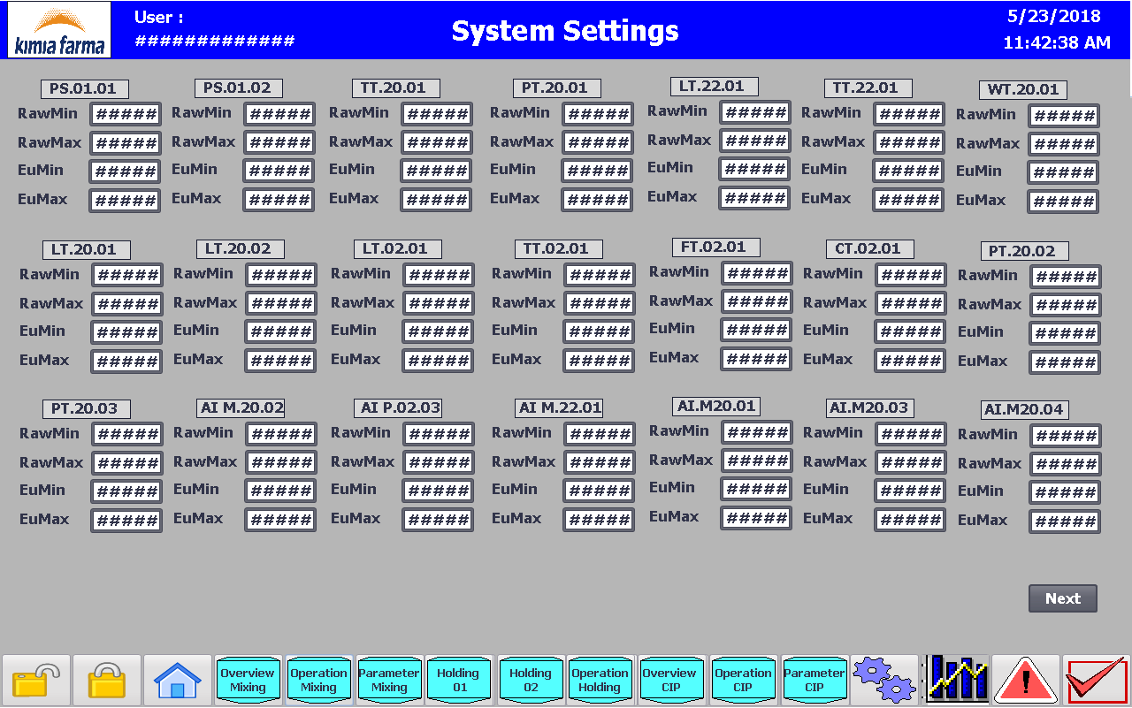 apabila masalah sudah teratasi
    - Perhatian :
      - Temperatur tidak boleh lebih dari 105ºC
      - Jangan menyalakan Heating dan Cooling secara bersamaan
      - Selalu nyalakan Agitator pada saat menyalakan Heating dan Cooling
      - Flushing dinyalakan ketika dilakukan proses sebelum dan sesudah Heating, cooling dan setelah transfer dengan cara menekan  pada Compressed air
Menjalankan Mesin
    - Tekan  untuk memasukkan Nilai Target dan Target Time sesuai dengan Batch Record produk yang akan dibuat.
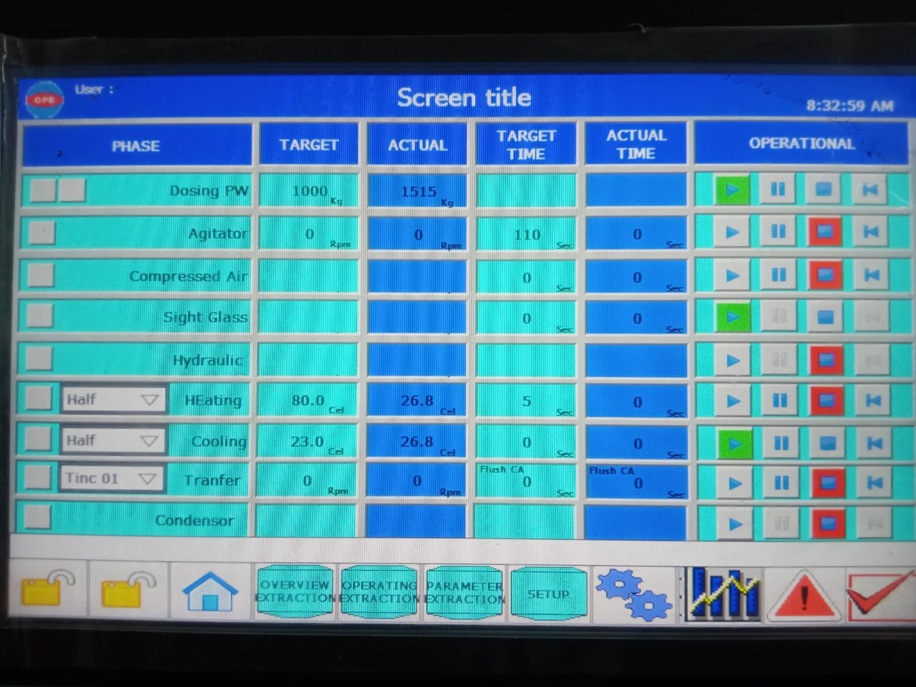
    - Sebelum melakukan Dosing Purified Water pastikan Agitator dalam keadaan Tidak Menyala.
    - Lakukan Dosing Purified Water Tekan  untuk memulai Dosing Water.
    - Nyalakan lampu pada tangki Refluks tank dengan tekan  dan tekan  pada Sight Glass.
    - Nyalakan Agitator dengan tekan 
    - Lakukan Heating, dengan tekan Half dan pilih half atau full sesuai dengan Batch Record kemudian tekan  untuk memulai Heating
    - Buka Main Hole dengan hati-hati, masukkan bahan baku kedalam tanki
    - Nyalakan Kondensor, tekan  untuk memulai kondensasi , jika sudah selesai pilih 
    - Lakukan Cooling, tekan  untuk memulai Cooling (jika diperlukan)
    - Lakukan transfer dan pilih Tinc 01 atau Tinc 02, kemudian tekan  untuk memulai transfer

Mematikan Mesin
    - Pastikan semua kegiatan sudah dalam keadaan berhenti 
    - Lakukan LogOut User dengan menekan
    - Matikan mesin dengan menekan Emergency Button
    - Matikan power switch ke arah kiri
    - Matikan mesin dengan membuka panel mesin dan matikan MCB

- Instruksi Kerja Pembersihan/Cleaning Work Instruction
  - Klasifikasi Kondisi dan Tipe Pembersihan
Kondisi Pembersihan Mesin | Tipe Pembersihan
Diakhir proses produksi dalam 1 hari | Minor
Pergantian produk | Major
Sebelum dilakukan servis mesin | Minor
Setelah produksi dengan produk yang sama > *7 hari | Major
Sebelum dan setelah mesin tidak digunakan lebih dari 7 hari dalam kondisi bersih , apabila mesin tidak digunakan lebih dari 7 hari mesin harus dibersihkan mayor Ketika akan digunakan | Major
Sebelum dan setelah proses perpidahan mesin | Major
*Waktu major pembersihan dapat berubah sesuai dengan studi monitoring jumlah pertumbuhan mikroba dan pembentukan degradan.

  - Persiapan Pembersihan
    - Pembuatan larutanDeterjen MIP CIP 2,5 % dengan mencampurkan5,0 Liter deterjen MIP CIP pekat dengan 200 liter Air panas ± 70ºC dalam detergent container.
    - Buka Bag Filter 01 dan lepaskan filter dari Bag Filter 01 kemudian tutup rapat kembali Bag Filter.
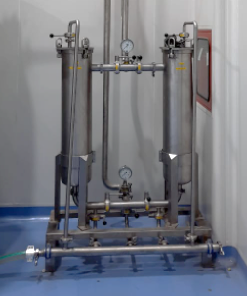

    - Lepas sambungan (tri clamp) pada jalur inlet Tincture Tank - Meco, Pasang flexible hose menuju jalur drain ruangan.
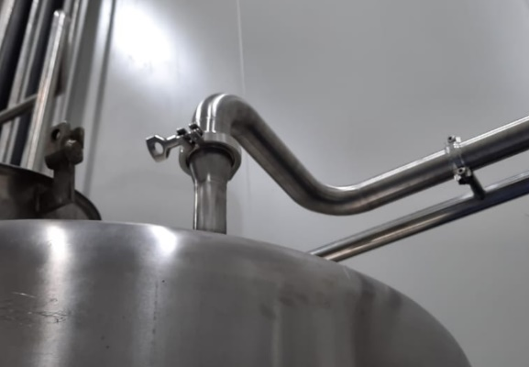

  - Pembersihan Minor

    - Pastikan produk sudah ditransfer seluruhnya pada tangki tujuan dan tidak ada produk di dalam Refluks Tank
    - Beri label “Mesin Kotor” pada Refluks Tank.
    - Buka Cone Refluks Tank dan keluarkan sisa bahan simplisia dari Refluks Tank
    - Tutup rapat kembali Cone Refluks Tank
    - Sambungkan Selang POU purified water ke inlet Nilfisk High Pressure Cleaner
    - Bilas bagian tutup tangki menggunakan kanebo yang telah dibasahi purified water.
    - Bilas bagian dalam Refluks Tank dengan menggunakan Nilfisk High Pressure Cleaner. Semprot semua bagian dalam Refluks Tank dengan ± 150 liter purified water
    - Gunakan menu Transfer to Tinc 01 di HMI Refluks Tank untuk membilas jalur transfer menuju Tincture Tank dengan cara mentransfer ± 150 liter purified water dari Refluks Tank dengan kecepatan pompa 1000 rpm.
1000

    - Blowout sisa purified water di Refluks Tank dan Transfer Pipeline selama 30 detik menggunakan Compressed Air

30
30

    - Pastikan air bilasan purified water di dalam Refluks Tank sudah terbuang seluruhnya.
    - Pasang Kembali filter bersih ke dalam Bag Filter 01 dan sambungan (tri clamp) menuju inlet Tincture Tank
    - Bersihkan bagian luar Refluks Tank menggunakan tissue bebas serat yang telah dibasahi dengan Purified water.
    - Pastikan Refluks Tank bersih secara visual (bebas dari sisa produk sebelumnya, debu, atau genangan air).
    - Beri label “Sudah dibersihkan” pada Refluks Tank.
    - Isi Logbook pemakaian dan pembersihan alat/ mesin (F-PPR-00-005-05).

  - Pembersihan Major

    - Pastikan produk sudah ditransfer seluruhnya pada tangki tujuan dan tidak ada produk di dalam Refluks Tank
    - Beri label “Mesin Kotor” pada Refluks Tank.
    - Buka Cone Refluks Tank dan keluarkan sisa bahan simplisia dari Refluks Tank
    - Tutup rapat kembali Cone Refluks Tank
    - Bilas tutup dan bagian dalam Refluks Tank menggunakan 250 - 300 liter hot soft water (POU Hose Down) melalui bagian atas tangki untuk menghilangkan sisa produk.
    - Gunakan menu Transfer to Tinc 01 di HMI Refluks Tank untuk membilas jalur transfer menuju Tincture Tank dengan cara mentransfer ± 250 liter hot soft water dari Refluks Tank dengan kecepatan pompa 1000 rpm.
1000

    - Bersihkan tutup Refluks Tank dengan menggunakan spons yang telah dibasahi dengan larutan deterjen MIP CIP 2,5 % panas kemudian bilas dengan hot soft water.
    - Bersihkan bagian dalam Refluks Tank dengan menggunakan Nilfisk High Pressure Cleaner. Semprot semua bagian dalam Refluks Tank dengan 200 liter larutan deterjen MIP CIP 2,5 % panas
    - Gunakan menu Transfer to Tinc 01 di HMI Refluks Tank untuk membilas jalur transfer menuju Tincture Tank dengan cara mentransfer ± 200 liter hot 2,5 % MIP CIP detergent solution dari Refluks Tank dengan kecepatan pompa 1000 rpm.
1000

    - Lakukan Kembali tahap pembilasan dengan hot soft water seperti poin 8.5.6 untuk menghilangkan sisa detergent ( sampai permukaan Refluks Tank tidak licin)
    - Lakukan tahap final rinse, dosing ± 300 liter purified water ke dalam Refluks Tank


300

    - Gunakan menu Transfer to Tinc 01 di HMI Refluks Tank untuk membilas jalur transfer menuju Tincture Tank dengan cara mentransfer ± 300 liter purified water dari Refluks Tank dengan kecepatan pompa 1000 rpm.
1000

    - Blowout sisa purified water di Refluks Tank dan Transfer Pipeline selama 30 detik menggunakan Compressed Air
30

    - Pastikan air bilasan purified water di dalam Refluks Tank sudah terbuang seluruhnya.
    - Pasang kembali filter bersih ke dalam Bag Filter 01 dan sambungan (tri Clamp) menuju inlet Tincture Tank


\

    - Pastikan Refluks Tank dan jalur transfer bersih secara visual (bebas dari sisa produk sebelumnya, debu, deterjen atau genangan air).
    - Beri label “Sudah dibersihkan” pada Refluks Tank.
    - Isi Logbook pemakaian dan pembersihan alat/ mesin (F-PPR-00-005-05).
  - Pembersihan Major Bagian Luar Refluks Tank
    - Cuci dan gosok bagian luar tangki yang terdapat sisa tumpahan produk menggunakan spons yang telah dibasahi dengan larutan deterjen MIP CIP 2,5%.
    - Bilas deterjen menggunakan soft water hingga tidak ada deterjen yang tersisa (tidak licin).
    - Bilas bagian luar tangki menggunakan tissue bebas serat yang telah dibasahi purified water.
    - Keringkan bagian luar mesin menggunakan tissue bebas serat

- Daftar Lampiran/List of Attachment
Attachment | Document number | Document Tittle | Effective date
- | - | - | -

- Sejarah Revisi Prosedur/Revision History
Document code | Revision | Effective date | Changes | Reason
I-PR-04-015/00 | 00 |  | - | Dokumen baru  New document

- Review Dokumen/Document Review
Review Ke  Review order | Tanggal  Date | Hasil Review  Review result | Reviewer | Paraf  Sign
- | - | - | - | -

- Daftar Distribusi Dokumen/Distribution List of Document
Asli : SQC
Controlled Copy:
- AMPH
- SPECH

